ПРОЕКТ

Администрация  муниципального образования  «Муниципальный округ  Можгинский район  Удмуртской Республики»  (Администрация Можгинского района) | 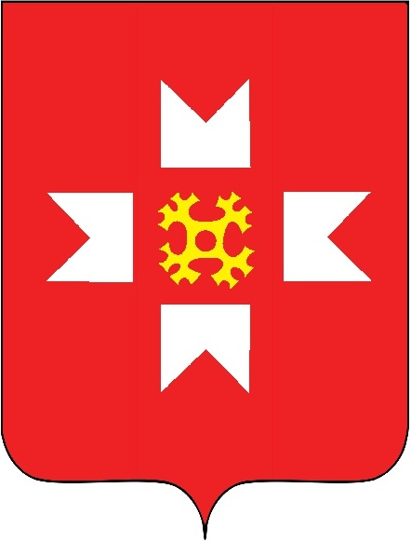 | «Удмурт Элькунысь  Можга ёрос муниципал округ»  муниципал кылдытэтлэн  Администрациез  (Можга ёрослэн Администрациез)
ПОСТАНОВЛЕНИЕ
от « » ________2025 года |  |  | № _______

О выявлении правообладателя ранее учтенного объекта недвижимости – земельного участка, расположенного по адресу: Удмуртская Республика, муниципальный округ Можгинский район, деревня Удмурт Сюгаил, улица Сиреневая, земельный участок 10

В соответствии со статьей 69.1 Федерального закона от 13 июля 2015 года № 218-ФЗ «О государственной регистрации недвижимости» Администрация муниципального образования «Муниципальный округ Можгинский район Удмуртской Республики» ПОСТАНОВЛЯЕТ:

1. В отношении земельного участка с кадастровым номером 18:17:104001:215, площадью 1680 кв.м, расположенного по адресу: Удмуртская Республика, муниципальный округ Можгинский район, деревня Удмурт Сюгаил, улица Сиреневая, земельный участок 10, в качестве его правообладателя, владеющего данным земельным участком на праве собственности, выявлен Шаехов Ильшат Хурматович, хх.хх.хххх года рождения, место рождения: ххх, паспорт гражданина Российской Федерации серия хх хх № хххххх, выдан хх.хх.хххх, СНИЛС ххх, проживающая (зарегистрирована по месту жительства) по адресу: ххх.
2. Право собственности Шаехова Ильшата Хурматовича на указанный в пункте 1 настоящего постановления земельный участок подтверждается свидетельством № 110 на право собственности на землю от 23 марта 1999 года, выданного Можгинским райкомземом (копия прилагается).
3. Отделу имущественных отношений направить в орган регистрации прав настоящее постановление, заявление о внесении в Единый государственный реестр недвижимости сведений о правообладателе ранее учтенного объекта недвижимости и иные документы, необходимые для внесения изменений в сведения Единого государственного реестра недвижимости.
4. Контроль за выполнением настоящего постановления возложить на Первого заместителя главы Администрации района по строительству и муниципальной инфраструктуре.

Глава муниципального образования
«Муниципальный округ Можгинский район
Удмуртской Республики» А.Г. Васильев

